**5.Bootstrap标签页**

一.标签页

1. Bootstrap 中的导航组件都依赖同一个 .nav 类，状态类也是共用的。改变修饰类可以改变样式。

2. 注意 .nav-tabs 类依赖 .nav 基类。

<ul class=**"nav nav-tabs"**>  
 <li><a href=**"#"**>**开始**</a></li>  
 <li class=**"active"**><a href=**"#"**>**插入**</a></li>  
 <li><a href=**"#"**>**设计**</a></li>  
 <li><a href=**"#"**>**切换**</a></li>  
</ul>



二.胶囊式标签页

1.HTML 标记相同，但使用 .nav-pills 类：

<ul class=**"nav nav-pills"**>  
 <li class=**"active"**><a href=**"#"**>**开始**</a></li>  
 <li><a href=**"#"**>**插入**</a></li>  
 <li><a href=**"#"**>**设计**</a></li>  
 <li><a href=**"#"**>**切换**</a></li>  
</ul>



2. 胶囊是标签页也是可以垂直方向堆叠排列的。只需添加 .nav-stacked 类。

<ul class=**"nav nav-pills nav-stacked"**>  
 <li class=**"active"**><a href=**"#"**>**开始**</a></li>  
 <li><a href=**"#"**>**插入**</a></li>  
 <li><a href=**"#"**>**设计**</a></li>  
 <li><a href=**"#"**>**切换**</a></li>  
</ul>

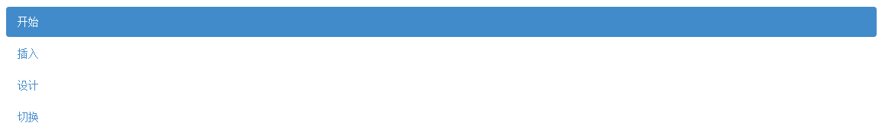

三.添加下拉菜单

用一点点额外 HTML 代码并加入下拉菜单插件的 JavaScript 插件即可

<ul class=**"nav nav-tabs"**>  
 <li class=**"active"**><a href=**"#"**>**开始**</a></li>  
 <li><a href=**"#"**>**插入**</a></li>  
 <li><a href=**"#"**>**设计**</a></li>  
 <li class=**"dropdown"**>  
 <a href=**"#"** class=**"dropdown-toggle"** data-toggle=**"dropdown"**>  
 **切换** <span class=**"caret"**></span>  
 </a>   
 <ul class=**"dropdown-menu"**>  
 <li><a href=**"#"**>**视图**</a></li>  
 <li><a href=**"#"**>**播放**</a></li>  
 <li><a href=**"#"**>**屏幕**</a></li>  
 </ul>   
 </li>  
</ul>

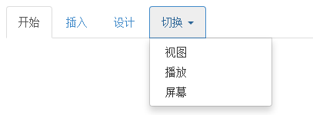

四.带下拉菜单的胶囊式标签页

<ul class=**"nav nav-pills"**>  
 <li class=**"active"**><a href=**"#"**>**开始**</a></li>  
 <li><a href=**"#"**>**插入**</a></li>  
 <li><a href=**"#"**>**设计**</a></li>  
 <li class=**"dropdown"**>  
 <a href=**"#"** class=**"dropdown-toggle"** data-toggle=**"dropdown"**>  
 **切换** <span class=**"caret"**></span>  
 </a>   
 <ul class=**"dropdown-menu"**>  
 <li><a href=**"#"**>**视图**</a></li>  
 <li><a href=**"#"**>**播放**</a></li>  
 <li><a href=**"#"**>**屏幕**</a></li>  
 </ul>   
 </li>  
</ul>

